Государственное казенное общеобразовательное учреждение Ростовской области
1.Наименование проекта | Социальный проект «Живи, родник, живи!»
2.Автор проекта | Михайлова Елена Николаевна, воспитатель
3.Полное название образовательного учреждения | Государственное казенное общеобразовательное учреждение Ростовской области «Донецкая специальная школа-интернат»
4.Адрес, место реализации проекта | 346330, Ростовская область, г. Донецк, ул. Некрасова, д. 1
5.Телефон, факс, e-mail | Телефон: + 7 863 682 72 94,  + 7 863 682 79 26  Факс: + 7 863 682 72 95  Электронный адрес. ski_donetsk@rostobr.ru.
6.Исполнители проекта | Мелякова Елена Евгеньевна, инструктор по труду; Поваляев Александр Николаевич учитель по труду ;Капля Елена Борисовна, учитель; Михайлова Елена Николаевна, воспитатель; учащиеся школы-интерната
7.Тип проекта | социальный
8.Сроки реализации | бессрочный
9.Наименование проекта | «Живи, родник, живи!»
10.Направления проекта | Социальный проект направлен на формирование гуманизма, нравственных качеств.
11.Цели и задачи | Цели: сформировать ценностные ориентиры, направленные на защиту памятников природы.  Задачи:  - воспитание сознательного положительного отношения к охране памятников природы;  - вовлечение школьников в создание целевой программы по охране и благоустройству родника;  - прививать интерес к изучению экологии.
12.Актуальность социальной проблемы, анализ потребности в проекте | Родник – это сосредоточенный естественный выход подземной воды на поверхность земли. Из далекой старины дошло до нас почитание родников, наши предки понимали, что без воды нет жизни, поэтому в родниках видели, прежде всего, силу плодородия, к ним обращались с мольбой о дожде. Родники всегда поражали воображение людей: зимой не замерзают, а летом, в жестокий зной, вода в них холодна и студена.  У каждого свой Родник. Тот, к которому ты вместе с друзьями бегал играть в детстве и в знойный летний полдень пригоршнями жадно пил его ледяную воду. Тот, который был всегда рядом, где бы ты ни был. Тот, что давал тебе силу в самые трудные минуты. Потому что он для тебя – воплощение твоей Земли, твоей Родины.  Многие родники являются историко-культурным наследием нашего народа и играют огромную роль в воспитании подрастающего поколения. В связи с повсеместным развитием централизованного водоснабжения в настоящее время бережное отношение к родникам незаслуженно забыто, многие прекрасные родники оказались заброшенными и требуют не только благоустройства, но и спасения.
13.Критерии оценки ожидаемых результатов | Возникнет желание к продолжению совместной деятельности; устойчивое положительное отношение к охране памятников природы, к труду; сформированные умения и навыки по охране окружающей среды; бережное отношение к своей малой родине; повышение творческой активности и самореализации личности; повышение гражданской ответственности и патриотизма;  привлечение к деятельности заинтересованных взрослых (родителей, педагогов).
14.Мероприятия в рамках проекта | Знакомство с проектом. Акции, операции «Твори добро», «Родник», «Забота». Участие в трудовых десантах.
15.Этапы деятельности по проекту | Первый этап - знакомство с проектом.  Второй этап - организация работ и практическая помощь.  Третий этап - подведение итогов проекта, анализ результатов.

План мероприятий по реализации проекта

Мероприятие | Сроки | Ответственные
1.Знакомство с проектом.  2.Экскурсия к роднику.  Трудовые десанты – один раз в четверть.  3. Акция «Чистые капельки!»  операции «Твори добро», «Родник», «Забота».  4. Конкурсы газет, рисунков, листовок, плакатов, фотовыставки по данной теме.  5. Конкурс листовок «Не засоряй родник!», направленных на защиту памятников природы.  6. Распространение листовок Изготовление листовок для распространения.  7. Социальный опрос населения | Декабрь, 2015 г  Декабрь, 2015 г  3.02.16 – 9.02.16  - 11.02.16 – 15.02.16  - 18.02.16 – 23.02.16  - 12  - 18-21 марта,  - 2016 г  - Февраль-март,  - 2016 г  - 06.03.16  - Апрель, 2016 г  - Май,  - 2016 г  - 1  - Октябрь,  - 2016 г  - Наумов Иван  - Анкета  - 2  - март,  - 2016 г  - апрель,  - 2016 г  - 4  - Апрель, 2016 г  - Руководитель проекта | Все участники проекта1 раз в неделю  (сент.-ноябрь)
Организация контроля за уборкой территории | Обследование родника.  Подготовка описания и составление рекомендации по охране родника. | Все участники проекта
Организация уборки  территории | Очистка территории родника от мусора, от сухой травы, от разросшихся растений. | Все участники проекта
Подведение итогов реализации проекта. | Ноябрь  Май | Инструктор по труду, учитель, воспитатель
Оформление продуктов реализации проекта | Апрель  Май | Инструктор по труду; учитель; воспитатели

Инструкция
по охране труда при уборке водоемов.

У всех работающих должны быть рукавицы и прорезиненная обувь с толстой подошвой. Необходимо иметь высокие сапоги.
Соблюдать осторожность при работе с использованием инвентаря, переносить его только в вертикальном положении заостренной частью вниз, не передавать его друг другу броском, не класть на землю заостренной частью вверх, не направлять заостренной частью на себя и на своих
Не использовать инвентарь, предназначенный для работы взрослых. Ручки инвентаря должны быть округлыми, гладкими, без заусениц и трещин, прочно прикрепленными.
При переноске земли, воды, удобрений и пр. не превышать предельно допустимую норму.
Для предотвращения быстрого переутомления необходимо чередовать виды работ, а также после каждых 45 минут делать перерыв на 15 минут для активного отдыха.
Общая продолжительность ежедневной работы детей в период каникул не должна превышать для учащихся 5-7-х классов – 3 часов, 8-9-х классов – 4 часов, 10-х классов – 6 часов.
Очистку почвы от посторонних предметов (камней, осколков стекла, кусков металла и пр.) производить только с помощью лопат, граблей и другого инвентаря.
Запрещается какая-либо работа воспитанников с ядохимикатами, инсектицидами и гербицидами.
Требования безопасности в аварийных ситуациях.
При выходе из строя инвентаря или его затуплении прекратить работу и сообщить об этом инструктору по труду.
При получении воспитанниками травмы сообщить об этом медицинской сестре, которая должна оказать первую медицинскую помощь пострадавшему, сообщить администрации учреждения, при необходимости - отправить пострадавшего в ближайшее лечебное учреждение.
Требования безопасности по окончании работы.
Очистить и сдать инвентарь.
Тщательно вымыть руки с мылом.

Список литературы:
1.Экологический вестник Дона «О состоянии окружающей среды и природных ресурсов Ростовской области в 2008 году».
2. «Основы экологии», Н.М. Чернова, В.М. Ралушкин, В.М. Констатинов, «Просвещение», 1997 год.
3. «Методическое пособие по курсу «Природопользование» Н.Ф. Винокурова, Р.С. Камерилова, В.В. Николина и др., «Просвещение»,1995 год.

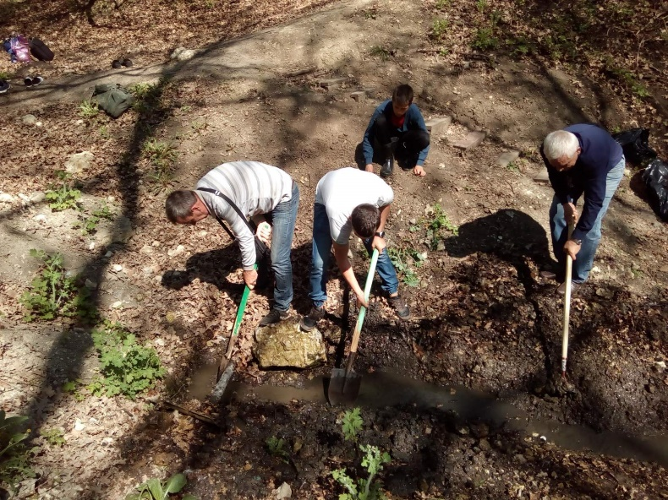 | 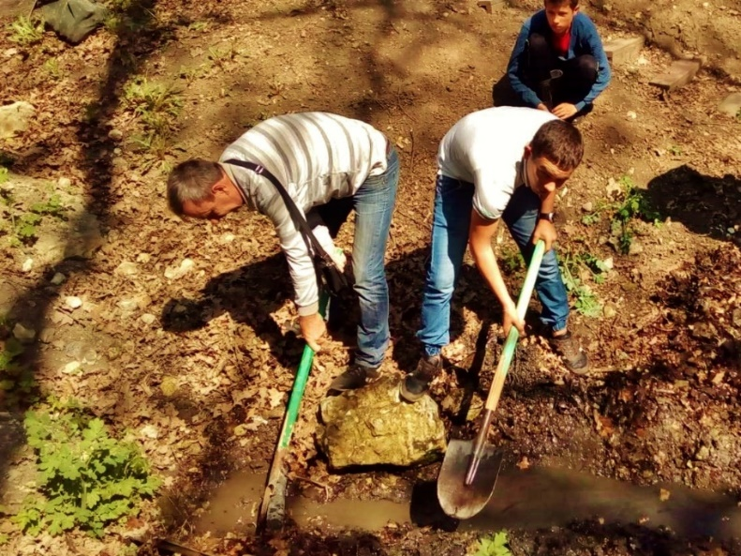
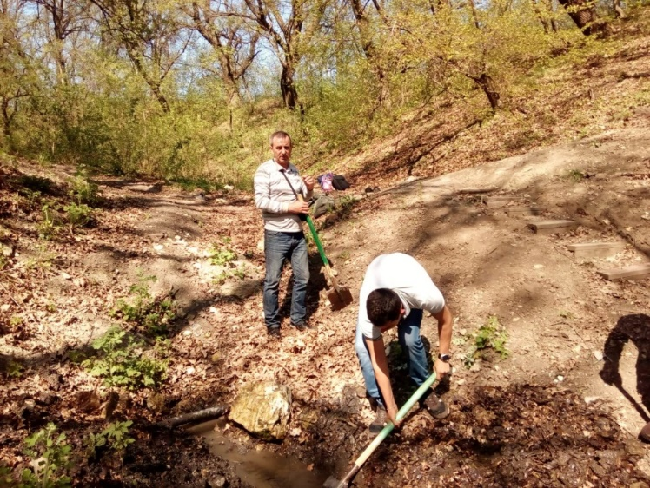 | 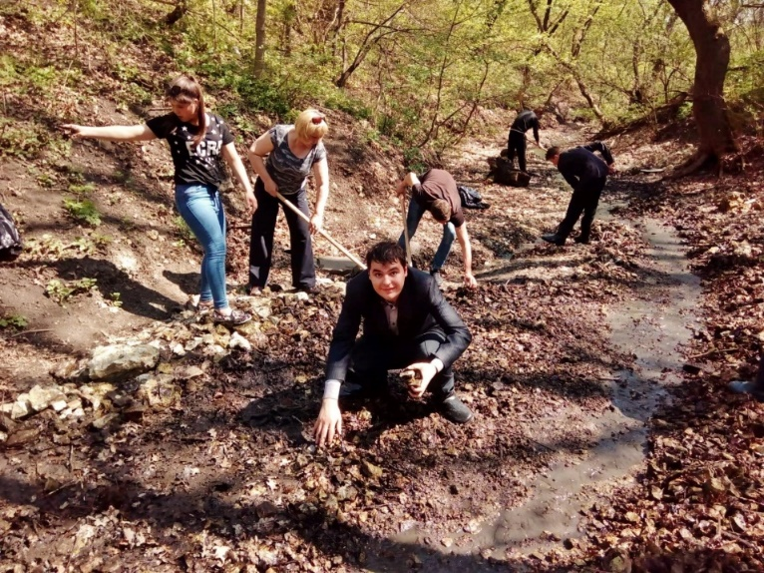
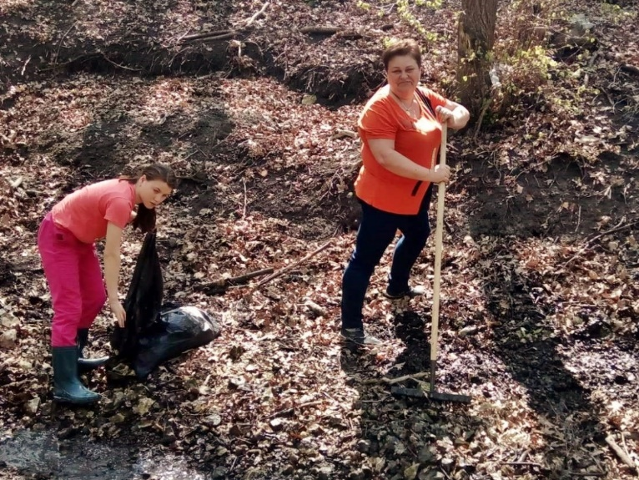 | 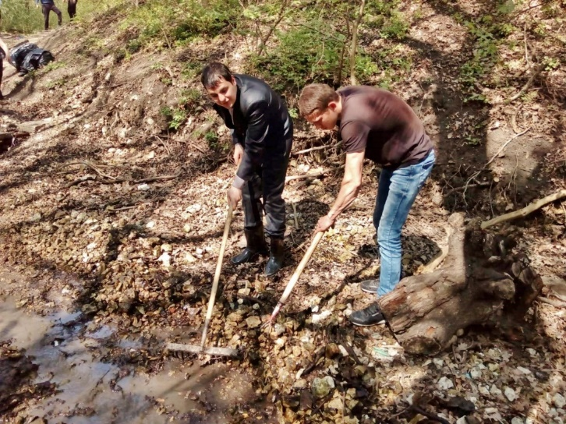
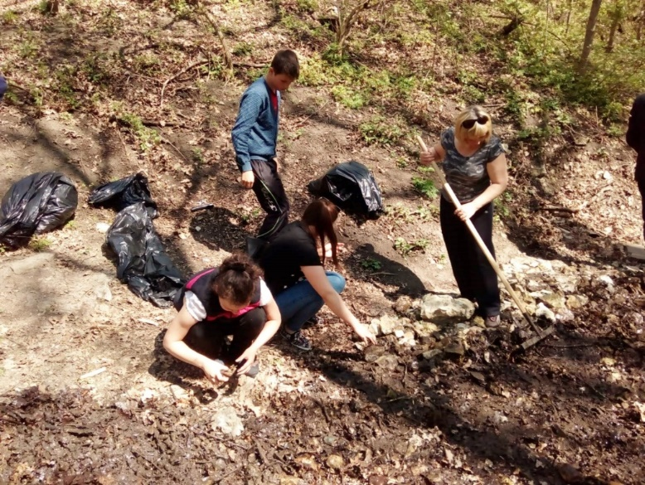 | 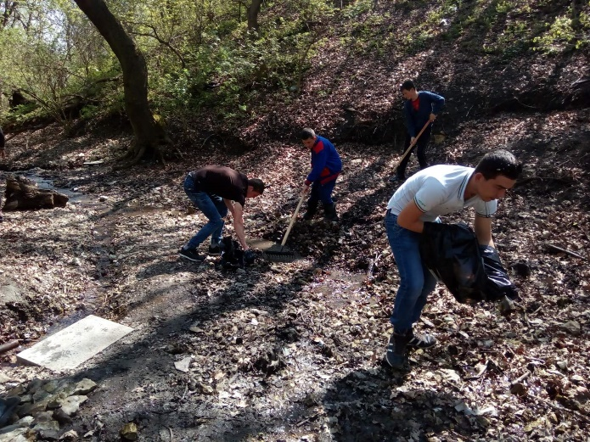
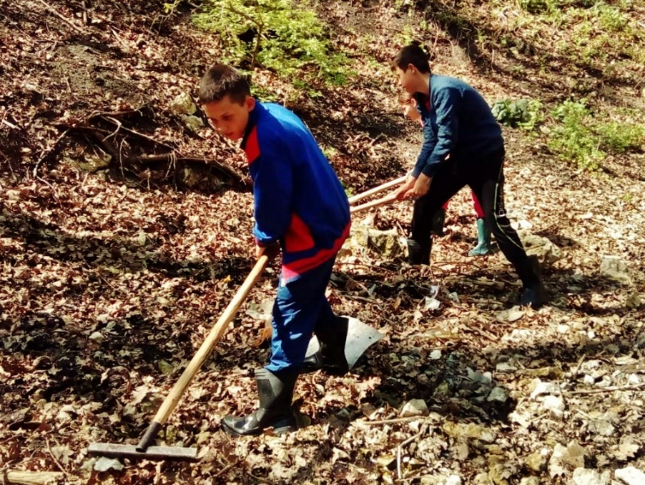 | 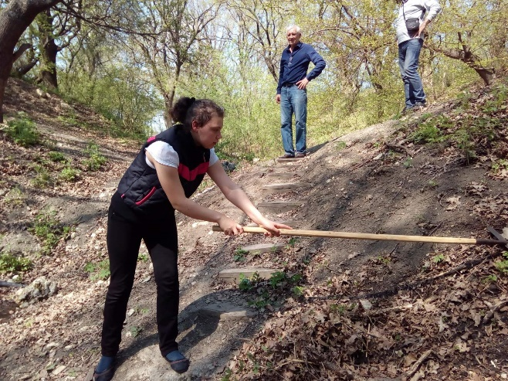
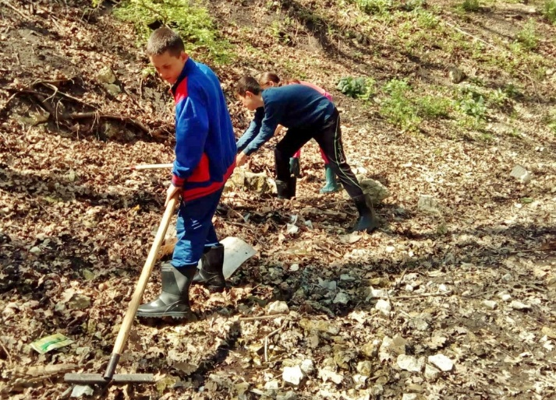 | 

